РАБОТУ ВЫПОЛНИЛ: Щербаков Дмитрий Игоревич
РАБОТУ ПРИНЯЛ: Плеханов Владимир Арсентьевич

Цель работы
Получить представление о работе с учётными записями пользователей и группами пользователей в операционной системе типа Linux.

Задания
1. Прочитать справочное описание man по командам ls, whoami, id, su, passwd,vi, visudo, useradd, usermod, userdel, groupadd, groupdel.
2. Выполните действия по переключению между учётными записями пользователей, по управлению учётными записями пользователей
3. Выполните действия по созданию пользователей и управлению их учётными записями
4. Выполните действия по работе с группами пользователей

Ход работы

1. Войдя в учётую запись, определил, какую учётную запись использую, введя команду whoami. Для более подробной информации, использовал команду id.

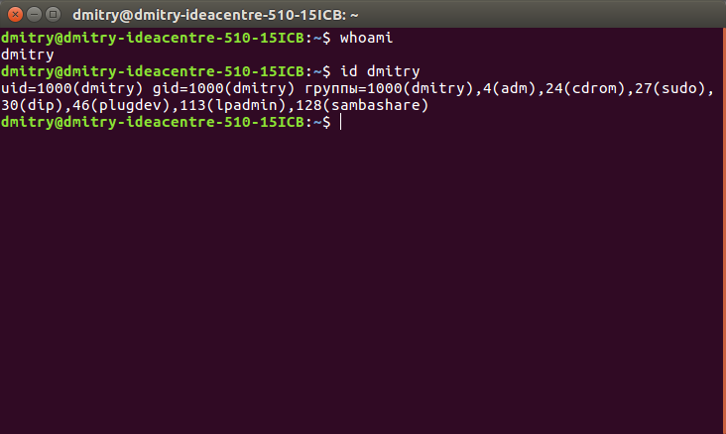
2. Использов команду sudo su для переключения к учётной записи root. При запросе пароля введите пароль пользователя root.
Наберите id .

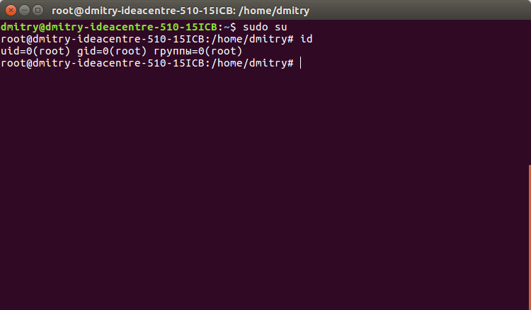
3. Просмотрите в безопасном режиме файл /etc/sudoers, используя, например, visudo и убедитесь, что в нём присутствует строка
% sudo ALL = (ALL:ALL) ALL
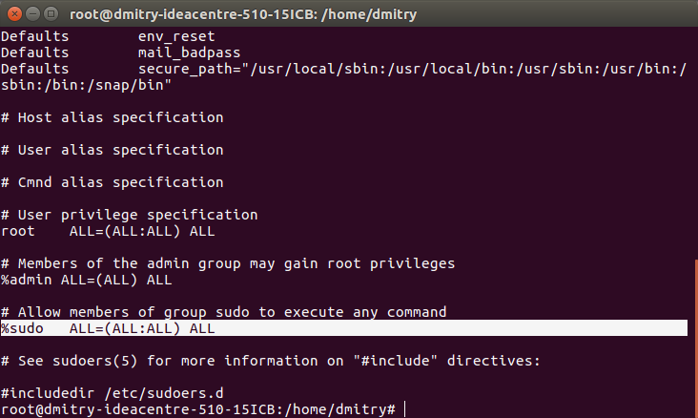
4. Создайте пользователя prog, входящего в группу sudo:
adduser alex
usermod -aG 27 alex
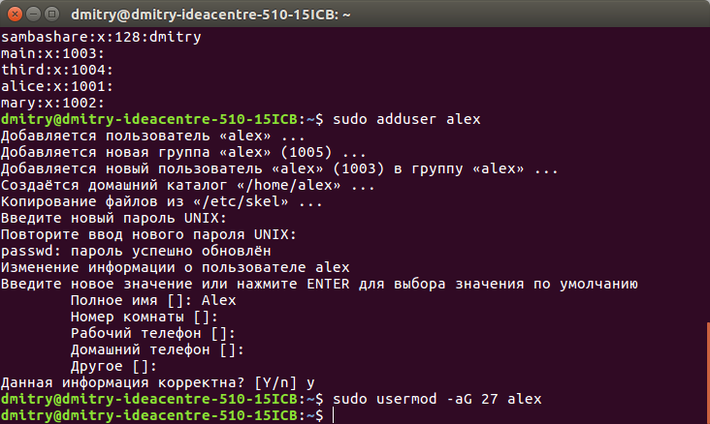

5. Убедился, что пользователь alex добавлен в группу sudo, введя id alex
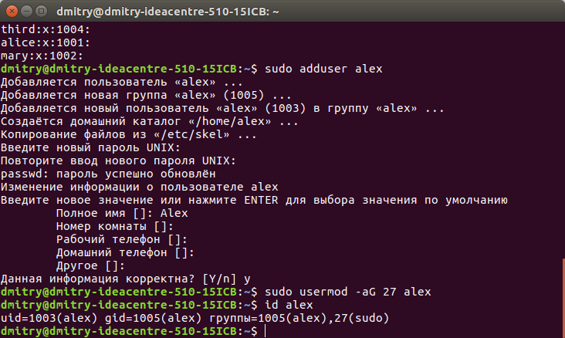
6. Вышел из данной учётной записи и зашёл в систему как пользователь alex.
Но в данном случаи, чтоб работать под данным пользователем с помощью внешних носителей пользователя добавил в группу cdrom

7. Создал пользователя bob и проверил, что пользователь bob создан.
